**Introducción**

En el presente documento se describen cada uno de los formularios de formaran parte del Sistema de Monitoreo y Evaluación del Proyecto de Fortalecimiento de Gobiernos Locales. Los diseños de cada pantalla, se han desarrollado con la participación de cada una de las entidades involucradas en el proyecto en las mesas de trabajo. Los formularios se han agrupado por componente y se han dispuesto en orden lógico según el proceso para una mejor compresión. La interacción de los usuarios con los diseños una vez concretizados en el lenguaje de programación, suponen que existe conocimiento de entorno del sistema operativo Windows o similar.

**Descripción del Modulo de Capacitaciones**

**Formulario de Solicitud de Inscripción a capacitaciones**

El formulario siguiente permitirá que los empleados municipales interesados en recibir capacitación registren su solicitud ingresando los datos que se soliciten según se presentan a continuación.

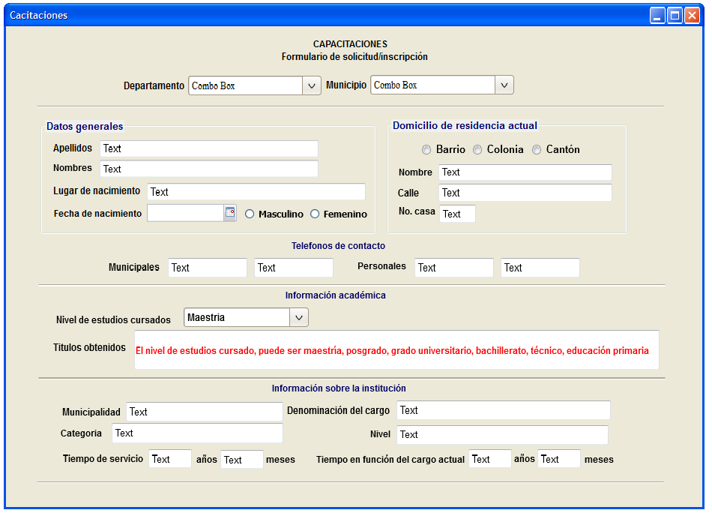

**Formulario de Registro de Procesos de Formación**

El formulario siguiente permitirá que los encargados del proceso de capacitación a empleados municipales registren los datos asociados a la oferta de capacitación que será brindada. Los datos a ingresar se presentan a continuación.

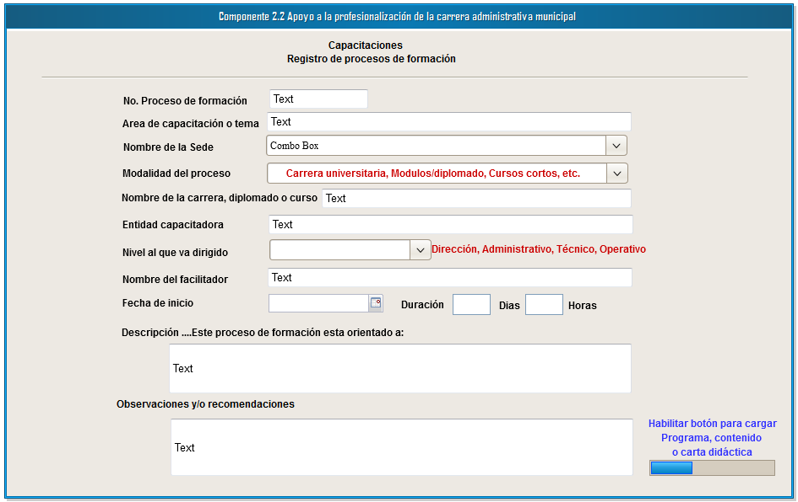

**Formulario de Registro Seleccionados a un Proceso de Formación**

El formulario siguiente permitirá que una vez registrados los procesos de formación y los aspirantes, se registre la selección de los aspirantes y se asocien a un proceso de formación. Se debe seleccionar el proceso de formación, para que se carguen de forma automáticamente los datos y los aspirantes. Para registrar una selección debe dar click en la columna habilitado.

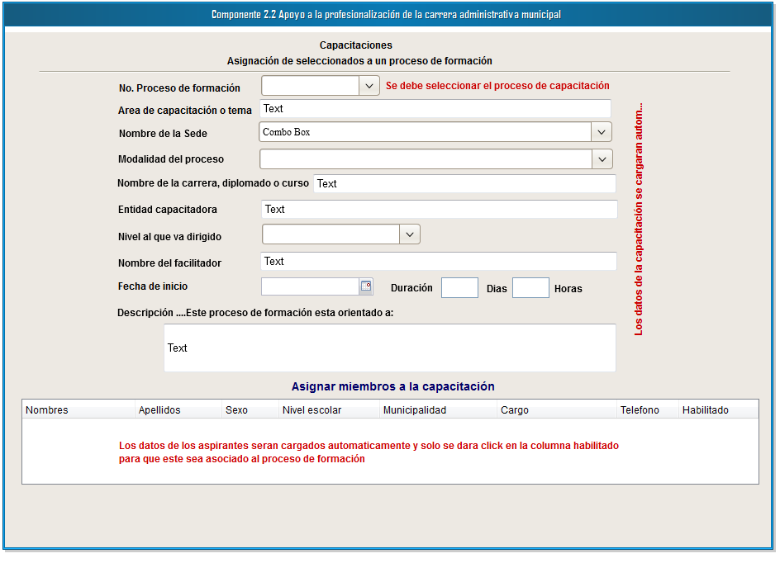

**Formulario de Registro Seleccionados a un Proceso de Formación**

El formulario siguiente permitirá que una vez que se finalice un proceso de formación se registren los resultados obtenidos por los participantes. Se debe seleccionar el proceso de formación, para que los datos se carguen automáticamente. En el cuadro de finalización de proceso de formación se deben digitar los datos promedio final, constancia de finalización y observaciones en caso que existan.



